Mazda Trans Aoyama w Tokio – premiera nowego salonu koncepcyjnego marki

- Nowy, najnowocześniejszy salon wystawowy będzie oferował świeże i angażujące treści, w tym cykliczne wystawy, wydarzenia i warsztaty o różnorodnej tematyce
- Zlokalizowany w Minami-Aoyama, centrum innowacji kulturalnych w tokijskiej dzielnicy Minato

Leverkusen, 6 lutego 2025 r. W czwartek, 6 lutego 2025 roku Mazda Motor Corporation otworzy Mazda Trans Aoyama, całkowicie nowy salon koncepcyjny zaprojektowany, aby wyrazić tożsamość marki Mazda. Zlokalizowany w Minami-Aoyama, centrum innowacji kulturalnych w tokijskiej dzielnicy Minato, salon ma na celu zaoferowanie wyjątkowych i prawdziwie angażujących doświadczeń.

Słowo „Trans” w nazwie „Mazda Trans Aoyama” oznacza „zmianę lub transcendencję”, odzwierciedlając pragnienie Mazdy, aby ta przestrzeń inspirowała odwiedzających do przyjęcia pozytywnego nastawienia. Kierując się misją firmy, aby „wzbogacać życie w ruchu dla tych, którym służymy”, Mazda dąży do stworzenia podnoszących na duchu doświadczeń dla wszystkich odwiedzających. Mazda Trans Aoyama będzie służyć nie tylko obecnym klientom i entuzjastom marki, ale także zapewni przyjazne środowisko dla tych, którzy jeszcze nie mieli styczności z Mazdą, zapraszając ich do odkrywania i inspirowania się marką.

Ten nowoczesny salon wystawowy będzie oferował świeże i angażujące treści, obejmujące wystawy, wydarzenia i warsztaty o różnorodnej tematyce, nie ograniczającej się tylko do samochodów. Stała ekspozycja będzie prezentować aktualne modele produkcyjne, samochody koncepcyjne i historyczne pojazdy Mazdy, a także miniaturowe modele, które podkreślają bogate dziedzictwo Mazdy. Odwiedzający będą mieli również okazję przetestować Mazdę MX-5, co pozwoli im wyobrazić sobie przyszłość z marką.

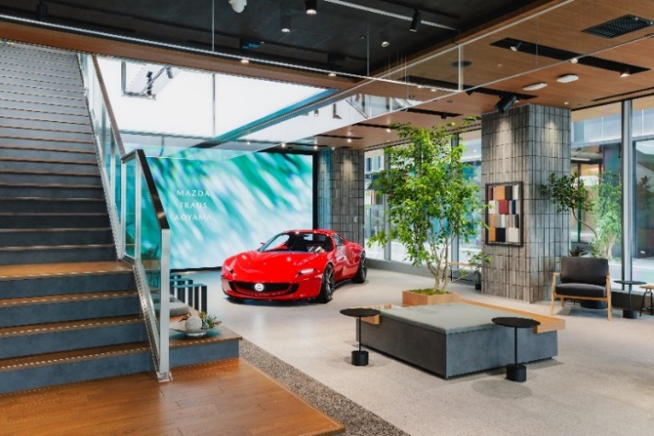 |  | 
MAZDA TRANS AOYAMA – 1 piętro | MAZDA TRANS AOYAMA - Kawiarnia

W miarę zbliżania się do 2030 roku Mazda będzie nadal tworzyć znaczące doświadczenia z jazdy, kierując się swoją filozofią skoncentrowaną na człowieku, wnosząc więcej radości do codziennego życia, jednocześnie podnosząc na duchu i dodając energii ludziom.

- Mazda Trans Aoyama
Lokalizacja: 5-6-19 Minami-Aoyama, Minato-ku, Tokio
Godziny otwarcia: 8:30 - 18:30 (kawiarnia (1piętro) czynna od 8:30 do 10:00)
Zamknięte: w poniedziałki
Zapytania: 03-6450-6691
Strona internetowa: https://www.mazda.co.jp/experience/mazda_trans_aoyama/

- Kluczowe Wydarzenia*
・ Otwarcie kawiarni
・ Czasowe wystawy w galerii (prace ACTA+)
・ Wydarzenia (Zaplanowane wydarzenia*: „Talk Session”: Mój osobisty styl - radość z roadsterów i kolorów" w dniach 8 i 9 lutego oraz „Wspólne tworzenie kompozycji kwiatowych" w dniach 15 i 16 lutego)
・ Pokazy pojazdów (pojazdy produkcyjne, samochody koncepcyjne, historyczne modele Mazdy i inne atrakcje)
・ Jazdy próbne MX-5 i nie tylko

* Więcej informacji i konkretne daty nadchodzących wydarzeń można znaleźć na stronie internetowej.

